Fiskastuå
Periodeplan for september og oktober 2021.
sosial kompetanse.
Tema: Meg selv, vennskap og turtaking
Uke | Mandag | Tirsdag | Onsdag | Torsdag | Fredag
38 | 20.9  Møtedag  Brannvernsuke | 21.9  Lek i barnehagen eller en liten tur | 22.9  Språkgruppe  Kari Plantid | 23.9  Tur | 24.9  Tur
39 | 27.9  Tur  Sjøvettuke | 28.9  Tur | 29.9  Språkgruppe  Kari Plantid | 30.9  Tur  Varm mat

Uke | Mandag | Tirsdag | Onsdag | Torsdag | Fredag
39 |  |  |  |  | 1.10  Tur
40 | 4.10  Møtedag | 5.10  Tur | 6.10  Språkgruppe  Kari Plantid | 7.10  Tur | 8.10  Tur
41 | 11.10  Møtedag | 12.10  Lek i barnehagen eller en liten tur | 13.10  Språkgruppe  Kari Plantid | 14.10  Tur  Varm mat | 15.10  Tur
42 | 18.10  Tur  FN- uke | 19.10  Tur | 20.10  Språkgruppe  Kari Plantid | 21.10  Tur | 22.10  Tur  FN-markering i barnehagen 15-16.30
43 | 25.10  Møtedag | 26.10  Tur | 27.10  Språkgruppe  Kari Plantid | 28.10  Tur  Varm mat | 29-10  Tur
Periodens litteratur | Periodens språkaktivitet | Periodens rim/regle | Periodens sanger
Venner og Bjørnis  (Info om bøkene lengre ned på siden) | - Vi skal lese bøker  - Synge | Panneben  Øyensten  Nesetipp  Hakeslipp  Virre-virre-vipp | - Løveloven https://www.youtube.com/watch?v=tJdm-WeI58I  - Alle barna klapper  - Hode, skulder, kne og tå
Periodens formingsaktivitet | Periodens grovmotoriske aktivitet | Periodens matteaktivitet | Periodens sosiale aktivitet
Vennskaps tre  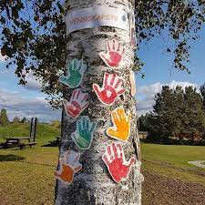 | - Gå turer i nærmiljøet  - Gå på ulike underlag  - Vi skal klatre, krype, rulle, hoppe og danse. | Sammenligne størrelser.  Vi skal ha fokus på stor og liten, og hva som er opp og ned  Det satt to katter på et bord | Vi skal gå på turer og undre oss sammen om hva vi opplever. Opplevelsene kan f.eks. være en robotkipper som er på tur som fanger barnas oppmerksomhet, eller en makk som kryper på veien

Kan du løveloven?
Kan du Løveloven? Jeg skal være meg, men gi plass til andre, slik at de blir seg, bry meg om en annen, hjelpe når jeg kan. Slik blir livet bedre for barn i alle land!
Ser du en som plages? Det er ikke bra! Alle må stå sammen om å si ifra! Alle barn på jorden har den samme rett til å være trygge og til å være sett.

Periodens bøker
Venner er en av de virkelig store bildebokklassikerne. Herman Hanekrone, Mattis Musevik og Svein Slafs. Virkelige venner gjør ting sammen, støtter hverandre og hjelper hverandre. Selv om natta er de sammen. Virkelige venner drømmer om hverandre.
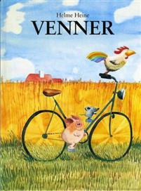
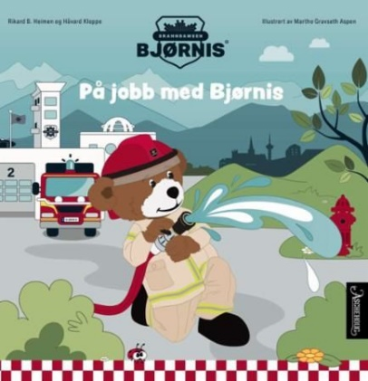
Brannbamsen Bjørnis jobber på brannstasjonen. I denne boka får vi bli med Bjørnis på jobb, og følger ham gjennom en hel arbeidsdag. Vi får se på brannbilene og brannstasjonen og lærer blant annet hvordan man sjekker røykvarsleren, tester brannslukningsapparatet og rydder i brannbilen. Denne boka passer ekstra godt for de minste barna, og har tykke, gode sider som tåler å bli lest mange ganger. Boka kan så klart også leses av eldre barn som er veldig opptatt av Bjørnis. Brannbamsen Bjørnis gir barn omsorg og trygghet ved brann og andre ulykker, og har gode råd om brannvern til alle. Bjørnisprosjektet er et samarbeid mellom brannvesenet og Brannvernforeningen. Boka passer ekstra godt for barn fra tre år og oppover. Den kan også leses av yngre barn som er veldig opptatt av Bjørnis

Sosial kompetanse: Barnehagen skal ha en helsefremmede og forebyggende funksjon og bidra til å utjevne sosiale forskjeller. Barnas fysiske og psykiske helse skal fremmes i barnehagen. Barnehagen skal bidra til barnas trivsel, livsglede, mestring og følelse av egenverdi og forebygge krenkelse og mobbing (Rammeplanen for barnehagen).
- Meg selv: selvfølelse, å oppleve egenverd, akseptere seg selv, kjenne seg akseptert, oppleve indre styrke og ha en positiv holdning til seg selv
- Vennskap: Støtte barnas initiativ til samspill og bidra til at alle kan leke med alle.
Sørge for at alle barn får oppleve vennskap og beholde vennskap
- Turtaking: Støtte barna i å sette egne grenser. Lære barna å respektere andres grenser
Hjelpe barna å finne løsninger i konfliktsituasjoner.

Annen informasjon
Det blir arrangert brannvern- og sjøvettuke der vi skal jobbe med sikkerhet. Ved bruk av undring, konkreter og fantasi håper vi at vi klare å engasjere barna på Fiskastuå
FN-uken er i uke 42. Denne uken skal vi jobbe med prosjektet Forut som dere kan gå inn å lese litt om her https://forut.no/. Det vil komme mer informasjon når det nærme seg.

«Jeg er så liten» sa muldvarpen. «Ja» sa gutten, «men du trenger ikke være stor for å være viktig.» Charlie Mackesy

Ta kontakt hvis noe er uklart
Kari.lura.wiik@stavanger.kommune.no
94 78 29 71
Mvh. Kari, Kine og Elin

